ИСПОЛЬЗОВАНИЕ ЭЛЕКТРОННЫХ ОБРАЗОВАТЕЛЬНЫХ РЕСУРСОВ НА УРОКАХ ИНСТРУМЕНТАЛЬНОГО МУЗИЦИРОВАНИЯ

Бакшандаева Мария Деомидовна
преподаватель музыкально-теоретических дисциплин
МАУДО «Детская школа искусств №13 (татарская)»
города Набережные Челны

Современное общество характеризуется стремительным развитием науки и техники, разработкой новых информационных технологий, коренным образом преобразующих жизнь людей. Владение информационными технологиями ставится в современном мире в один ряд с такими качествами, как умение читать и писать. Информационные технологии - это не только новые технические средства, но и новые формы и методы преподавания.
В условиях цифровизации электронные образовательные ресурсы могут быть эффективно использованы на любом этапе занятий инструментальной импровизацией и композицией.
Цель занятий по импровизации и композиции - развитие музыкально-творческих способностей обучающегося на основе приобретенных им базовых знаний, умений, навыков и компетенций в области импровизации и композиции.
Обычная форма проведения занятий - индивидуальная. Индивидуальный характер урока дает возможность учитывать при преподавании индивидуальные способности и личностные качества каждого ученика. Таким образом, можно выбирать методы, соответствующие возрасту, интересам, способностям и характеру определенного ученика.
Одной из актуальных и эффективных форм в получении дополнительного образования стало дистанционное обучение. Именно оно позволяет обучаться в любое время, не выходя из дома, на любом расстоянии от образовательного учреждения.
В условиях такого обучения возникают некоторые сложности в обучении, общение через интернет, в онлайн режиме искажает, задерживает передачу звука, изменяет его звуковысотность, теряется эмоциональный эффект от занятия. В обычных условиях все, что показывает педагог, точнее озвучивает — воспринимается на слух и переносится учеником на собственный инструмент. Уроки импровизации - это уроки совместного музицирования педагога и ученика, ученик с первых уроков чувствует себя музыкантом, на равных с педагогом. В условиях дистанционного обучения всё меняется.
Таким образом, занятия в дистанционном режиме не позволяют развивать слуховые навыки в полной мере, теряется эмоциональный эффект «живой игры» в ансамбле, в союзе с педагогом, нет возможности ощущать совместное творчество.
Поэтому занятия сводятся в основном к общению через телефоны, компьютеры, планшеты, а именно через программу Wats App, через аудио- и видеосвязь, через Zoom и другие платформы. Через такое общение осуществляется передача информации о правилах выполнения заданий, показ видеофайлов игры на инструменте по ссылкам или в онлайн режиме, прослушивание аудиофайлов по ссылкам как со стороны педагога, так и со стороны ученика, разъяснение материала, анализ музыкальных фрагментов и т.д.
В конце 2 года обучения по программе учащимся выделяется достаточно большое количество часов на повторение импровизаций в жанрах марша, польки, вальса, знакомство с которыми было в первой половине учебного года. К этому времени они уже владеют основными фактурными клише данных жанров. А также знают тональности с 1-2 знаками при ключе и поэтому могут транспонировать в эти тональности, соблюдая форму квадратного периода, с которой они тоже уже знакомы.
Прежде чем начать повторять игру в жанрах, рекомендуется вспомнить характеристику этих жанров. Для этого детям дается задание прослушать музыкальные примеры по ссылке:
Марш С.Прокофьев https://youtu.be/YXtYahyTHfU
Полька «Через ножку» https://youtu.be/m2eXbxQFyok
Вальс П.Чайковский https://youtu.be/BT1KtS90Mck
Далее, после прослушивания рекомендуется вспомнить характеристики этих жанров. Прослушав музыкальные примеры, учащиеся должны рассказать в свободной форме о характере каждого жанра, отметить музыкальные выразительные средства (темп, лад, размер, ритмические особенности). Например,
Марш. В музыке так называют пьесы, написанные в чётком, энергичном ритме. Марш пишется в чётном размере (2/4 или 4/4). Марши имеют яркие, легко запоминающие мелодии. У мелодий всегда квадратная структура построений. Распространение марш получил в армии, являясь одним из главных жанров военной музыки. Марш призван вселять в воинов бодрость, поднимать их боевой дух.
Полька. Полька – это старинный чешский танец, а не польский, как многие ошибочно полагают. Самым характерным для польки движением является шаг с подскоком. Танец проходит в весьма быстром темпе, что требует проворного, ловкого переступания ногами при помощи быстрых шажков. Музыкальный размер польки — 2/4.
Вальс. Слово Вальс произошло от немецкого walzen – кружиться в танце, если подробнее, - это 3-дольный парный бальный танец. Самый известный и романтичный из бальных танцев. Музыкальный размер трёхдольный (3/4, 3/8, 6/8). Темп умеренно-быстрый. Характерные черты вальса — лиризм, изящество, пластичность.
Также можно дать учащимся послушать игру других учеников в этих жанрах. Так им будет легче ориентироваться «какую музыку и как играть». Для этого предлагается пройти по ссылкам и послушать:
https://cloud.mail.ru/public/4GYx/zyqG5FoNJ
https://cloud.mail.ru/public/2Qqv/4uoWJnZxo
https://cloud.mail.ru/public/25YD/4oNTjJXv8

Только после этого рекомендуется пробовать импровизировать в этих жанрах.
- для начала нужно выбрать тональность, лучше До мажор, так как нет знаков при ключе и учащимся легче будет играть.
- затем проиграть партию левой руки, чтобы вспомнить фактурное клише. Причем партия левой руки должна быть распределена в форме квадратного периода, в вопросо-ответной структуре.
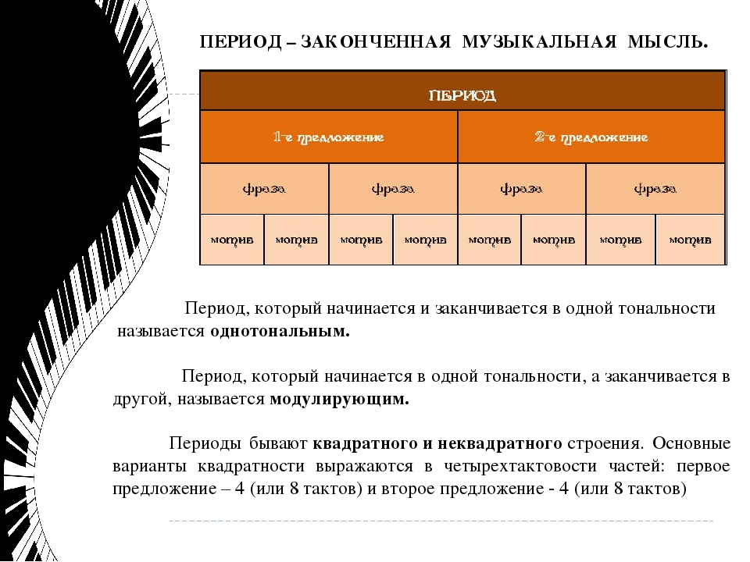
Если в До мажоре легко играть, можно транспонировать в другие тональности. Варианты клише:
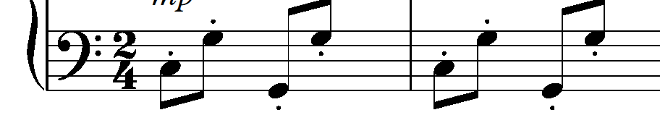 Полька
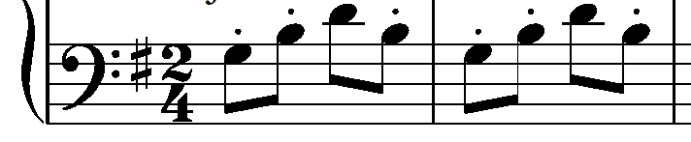 Полька
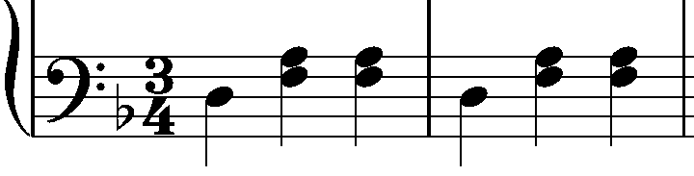 Вальс
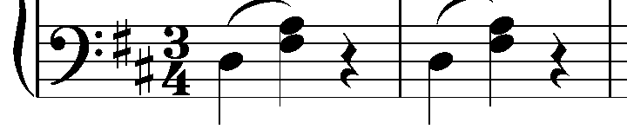 Вальс
- затем, к партии левой руки добавляются импровизации мелодической линии в правой руке, также с соблюдением формы периода в вопросо-ответной структуре. Предварительно, схема игры мелодии обговаривается. Именно схема, так как мелодии должны каждый раз быть разными. Например:
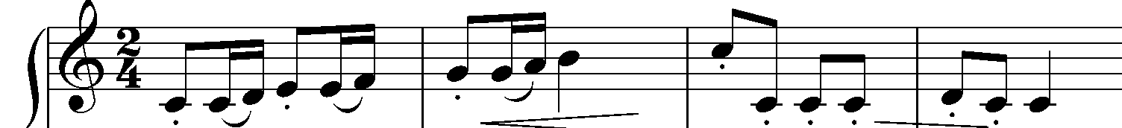 Полка
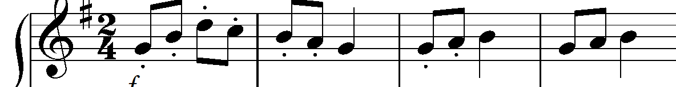 Полька
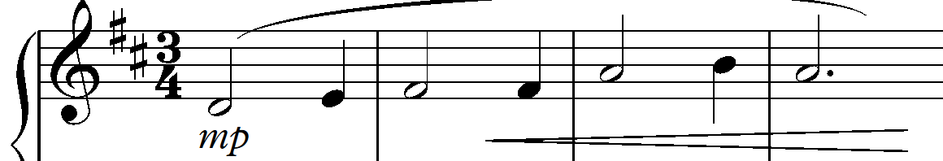 Вальс
- и, только потом играть музыкальные построения двумя руками.
После того как проиграна композиция в До мажоре, можно предложить ученику проиграть похожие композиции в других пройденных тональностях. Но, при этом, стараться, чтобы эти композиции не были похожи друг на друга. Для этого партия левой руки может не меняться, а в правой руке мелодия не должна повторяться. А также необходимо следить за музыкальной формой, стараться сохранять период из 8 тактов в вопросо-ответной структуре.
Занимаясь по этой теме дистанционно, происходит постоянный обмен с учеником заданий и домашней работы через интернет-ресурсы. Педагог объясняет, показывает, демонстрирует выполнение с помощью своих видеозаписей, а ученик присылает свои варианты выполнения заданий. Затем происходит обсуждение и оценка выполненных заданий. Совместного музицирования как такового не получается, однако есть возможность более детально отработать навык игры в жанре, в форме, навык транспонирования самостоятельно.
Список источников:
- Данчина Е.Ю. Формирование навыков импровизации у младших школьников в классе фортепиано, методическая разработка, г. Саранск, 2014, nsportal.ru
- Маклыгин, А.Л. Импровизируем на фортепиано: учебное пособие для педагогов музыкальных школ. Вып.1. Элементарная гармония/ А.Л.Маклыгин. – М.: Престо, 1997.
- Г.И.Шатковский Развитие музыкального слуха и навыков творческого музицирования, Москва, 1986г

